GIẢI BÀI TẬP KINH TẾ VĨ MÔ

BÀI 1

Đề bài:
Thị trường hàng hóa và tiền tệ của một nền kinh tế đóng được mô tả như sau:
Tiêu dùng: C = 50 + 0.75 (Y – T) | Đầu tư: I = 150 – 10r
Chi tiêu chính phủ: G = 250 | Thuế: T = 0.2Y
Cầu tiền thực tế: MD = Y – 2.5r | Cung tiền danh nghĩa: MS = 605
Mức giá: P = 2
a. Hãy tính mức sản lượng và lãi suất tại trạng thái cân bằng.
b. Hãy tính mức sản lượng và lãi suất cân bằng mới nếu chính phủ giảm thuế suất đi 5%.
c. Để giữ nguyên mức sản lượng như ở câu (b), thay vì giảm thuế suất, NHTW cần thay đổi cung tiền bao nhiêu?
d. Mức độ hiệu quả của chính sách được thực hiện ở câu (c) sẽ thay đổi thế nào nếu người giữ tiền rất nhạy cảm đối với sự thay đổi của lãi suất?
e. Hãy minh họa các tình huống ở câu (a), (b) và (c) trên cùng một đồ thị.

Bài giải:
Câu a: Tính mức sản lượng và lãi suất cân bằng
• Phương trình đường IS: Y = C + I + G <=> Y = 450 + 0.6Y - 10r <=> Y = 1125 - 25r (1)
• Phương trình đường LM: MD = MS / P <=> Y - 2.5r = 605 / 2 <=> Y = 302.5 + 2.5r (2)
Giải hệ (1) và (2): 1125 - 25r = 302.5 + 2.5r => r ≈ 29.91% => Y ≈ 377.27
Câu b: Chính phủ giảm thuế suất đi 5%
• Thuế suất mới t' = 15% = 0.15.
• Phương trình IS mới: Y = 450 + 0.6375Y - 10r <=> Y ≈ 1241.38 - 27.59r (1')
Giải hệ (1') và LM (2): r ≈ 31.21% => Y ≈ 380.52
Câu c: Giữ nguyên mức sản lượng bằng chính sách tiền tệ
Thay Y = 380.52 vào IS ban đầu => r ≈ 29.78%.
Tại thị trường tiền tệ mới: 380.52 - 2.5(29.78) = MS' / 2 => MS' ≈ 612.14.
ΔMS = 612.14 - 605 = +7.14. NHTW cần tăng cung tiền thêm 7.14.
Câu d: Nếu người giữ tiền rất nhạy cảm với lãi suất
Đường LM sẽ rất thoai thoải (bẫy thanh khoản). Chính sách tiền tệ mở rộng (câu c) sẽ kém hiệu quả vì việc tăng cung tiền chỉ làm giảm lãi suất một lượng rất nhỏ, dẫn đến đầu tư và sản lượng Y tăng không đáng kể.
Câu e: Đồ thị minh họa Bài 1
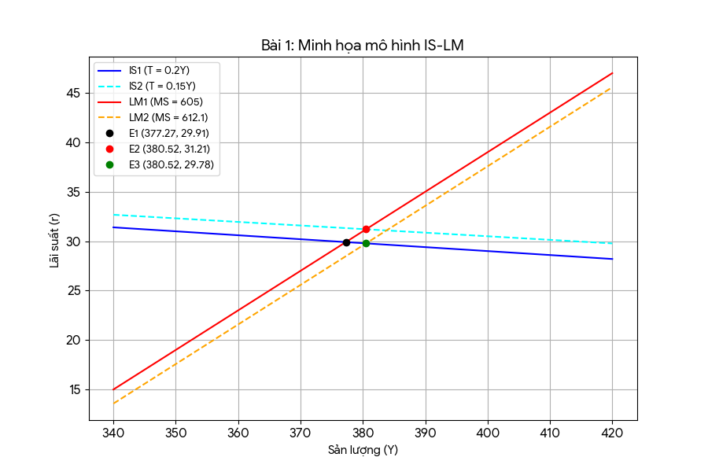

BÀI 2

Đề bài:
Xét một nền kinh tế nhỏ, mở cửa với dòng vốn khá nhạy cảm đối với sự chênh lệch lãi suất trong nước và nước ngoài. Giả sử ngân hàng trung ương mua trái phiếu chính phủ trên thị trường mở. Hãy sử dụng mô hình IS-LM-BP để phân tích tác động của chính sách này đối với lãi suất, tỷ giá, dự trữ ngoại hối và sản lượng trong nước trong trường hợp:
a. Tỷ giá hối đoái thả nổi. Vẽ đồ thị minh họa.
b. Chính sách này sẽ kém hiệu quả hơn trong việc thúc đẩy tăng trưởng sản lượng nếu các nhà đầu tư ít nhạy cảm đối với sự thay đổi của lãi suất. Anh/chị có đồng ý với nhận định này không? Hãy giải thích.
c. Tỷ giá hối đoái cố định. Vẽ đồ thị minh họa.
d. Hiệu quả của chính sách này sẽ kém hơn trong chế độ tỷ giá cố định. Anh/chị có đồng ý với nhận định này không? Hãy giải thích.

Bài giải:
Bối cảnh chung: Ngân hàng trung ương (NHTW) mua trái phiếu chính phủ là một biện pháp của chính sách tiền tệ mở rộng, làm tăng lượng cung tiền. Đường LM dịch chuyển sang phải (từ LM0 sang LM1).

a. Tỷ giá hối đoái thả nổi
- Phân tích tác động:
+ Ngắn hạn: Lượng tiền cung ứng tăng làm đường LM dịch phải. Tại điểm cân bằng tạm thời (E1), lãi suất trong nước giảm và sản lượng tăng. Điểm E1 nằm dưới đường BP biểu thị cán cân thanh toán (BOP) bị thâm hụt (do dòng vốn tháo chạy vì lãi suất giảm và nhập khẩu tăng do sản lượng tăng).
+ Điều chỉnh dài hạn: Do tỷ giá thả nổi, thâm hụt BOP gây áp lực làm đồng nội tệ mất giá. Nội tệ mất giá làm hàng hóa xuất khẩu rẻ hơn và nhập khẩu đắt hơn, dẫn đến xuất khẩu ròng (NX) tăng. Điều này làm đường IS dịch chuyển sang phải (sang IS1), và đường BP cũng dịch phải/xuống dưới (sang BP1).
+ Kết quả cân bằng mới (E2): Sản lượng (Y) tăng mạnh. Lãi suất (r) khôi phục một phần. Tỷ giá hối đoái tăng (nội tệ mất giá). Dự trữ ngoại hối không đổi (vì NHTW không can thiệp vào thị trường ngoại hối).
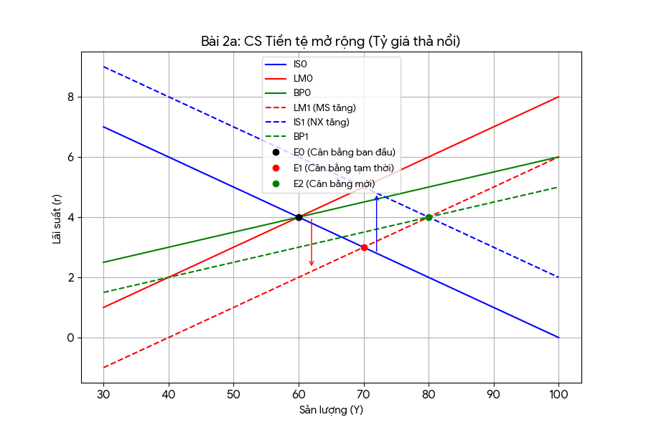

b. Đánh giá: Kém hiệu quả nếu NĐT ít nhạy cảm với lãi suất
- Nhận định: ĐỒNG Ý.
- Giải thích: "Các nhà đầu tư ít nhạy cảm với lãi suất" đồng nghĩa với việc mức độ lưu động của dòng vốn quốc tế thấp đi, đường BP sẽ dốc hơn.
Khi NHTW thực hiện CS tiền tệ mở rộng, lãi suất r giảm xuống. Nếu dòng vốn ít nhạy cảm, lượng vốn chảy ra nước ngoài sẽ ít hơn -> Mức độ thâm hụt cán cân thanh toán (BOP) nhỏ hơn -> Áp lực làm nội tệ mất giá yếu hơn -> Xuất khẩu ròng (NX) tăng ít hơn -> Đường IS dịch phải một lượng nhỏ hơn.
Do đó, sự gia tăng cuối cùng của sản lượng Y sẽ thấp hơn so với trường hợp dòng vốn nhạy cảm cao. CS tiền tệ kém hiệu quả hơn trong việc thúc đẩy tăng trưởng.

c. Tỷ giá hối đoái cố định
- Phân tích tác động:
+ Ngắn hạn: Giống câu (a), LM dịch phải đến LM1 tạo ra thâm hụt BOP (điểm E1).
+ Điều chỉnh dài hạn: Trong chế độ tỷ giá cố định, để ngăn chặn đồng nội tệ mất giá do thâm hụt BOP, NHTW bắt buộc phải can thiệp bằng cách bán ngoại tệ và mua nội tệ vào.
+ Kết quả: Việc mua nội tệ làm thu hẹp lượng tiền cơ sở, khiến cung tiền giảm. Đường LM sẽ dần dịch chuyển sang trái trở lại vị trí ban đầu (LM0). Điểm cân bằng quay trở lại E0.
+ Kết quả cân bằng mới (E0): Sản lượng (Y) không đổi, Lãi suất (r) không đổi, Tỷ giá không đổi, nhưng Dự trữ ngoại hối bị sụt giảm đáng kể.
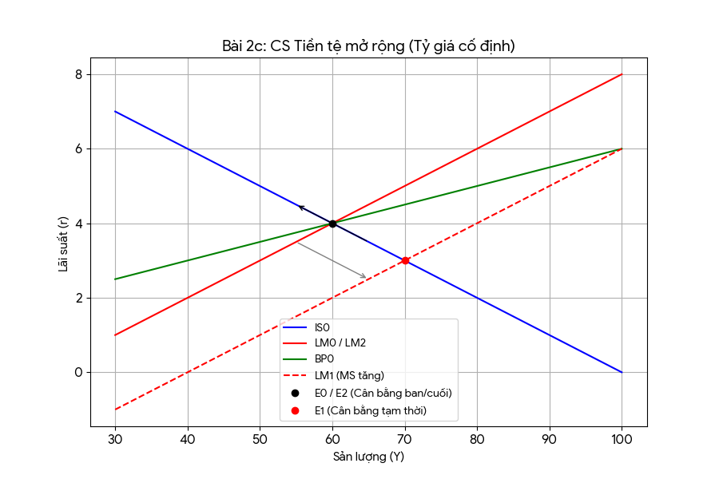

d. Đánh giá: Kém hiệu quả hơn trong chế độ tỷ giá cố định
- Nhận định: ĐỒNG Ý.
- Giải thích: Như đã phân tích ở câu (c), dưới chế độ tỷ giá hối đoái cố định, chính sách tiền tệ hoàn toàn vô hiệu hóa trong việc thay đổi sản lượng quốc gia (Y không đổi). Mọi nỗ lực tăng cung tiền đều bị triệt tiêu bởi sự can thiệp của NHTW nhằm bảo vệ tỷ giá.
Ngược lại, ở câu (a) với tỷ giá thả nổi, chính sách tiền tệ mở rộng lại cực kỳ hiệu quả trong việc thúc đẩy sản lượng nhờ hiệu ứng cộng hưởng từ sự mất giá nội tệ và tăng xuất khẩu ròng.

